EVOLUTIE
UITBEELDEN IN DE KLAS

Beste docent,
Welkom bij de workshop Evolutie uitbeelden in de klas. We willen jullie kennis laten maken met een aantal activerende werkvormen rondom evolutie. We gaan de komende vijf kwartier vooral veel doen. Jullie kunnen alvast beginnen met de eerste activiteit: natuurlijke selectie uitbeelden met kralen.
Veel plezier!
Caspar Geraedts en Ingeborg van der Neut

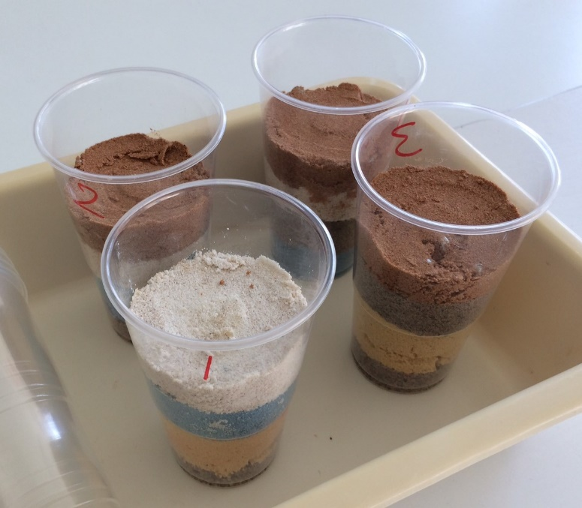

NAT. SELECTIE MET KRALEN

Natuurlijke selectie gaat uit van het idee dat organismen die beter aangepast zijn aan hun omgeving (dan hun soortgenoten in dezelfde populatie), een hogere kans hebben om te overleven en nakomelingen te produceren. In deze opdracht wordt het mechanisme van natuurlijke selectie gesimuleerd met kralen.
uitvoering
1. Per tweetal pak je één van de aanwezige lapjes, en een potje met kralen. Controleer of het potje met kralen 80 kralen bevat (20 van elke kleur).
2. Persoon A kijkt nu weg, terwijl persoon B van elke kleur 5 kralen neemt en de 20 kralen willekeurig verspreidt over de lap stof. Denk hier niet te veel bij na, maar verdeel de kralen snel over de hele lap.
3. Op een teken van persoon B draait persoon A zich om, en pakt zo snel mogelijk 10 kralen. Persoon A doet de gepakte kralen terug in het potje (zonder ze goed te bekijken) en draait zich weer om.
4. Persoon B vult de kralen op de lap aan door voor elk van de 10 overgebleven kralen een kraal van dezelfde kleur toe te voegen. Er liggen nu als het goed is weer 20 kralen op de lap. Persoon B vult in de tabel hieronder het aantal kralen per kleur in. Persoon B verdeelt de kralen ook weer over de lap.
5. Stap 3 en 4 worden herhaald totdat persoon A zeven keer 10 kralen heeft gepakt, en de tabel volledig is ingevuld.
aantal kralen | ROOD | BLAUW | PAARS | GROEN | totaal
begin | 5 | 5 | 5 | 5 | 20
na ronde 1 |  |  |  |  | 20
na ronde 2 |  |  |  |  | 20
na ronde 3 |  |  |  |  | 20
na ronde 4 |  |  |  |  | 20
na ronde 5 |  |  |  |  | 20
na ronde 6 |  |  |  |  | 20
na ronde 7 |  |  |  |  | 20
denkwerk
6. Bekijk de resultaten van (alle) simulaties op de flipover. Noem twee dingen die opvallen. Zijn de uitkomsten zoals je had verwacht?
7. We willen je nu vragen om heen en weer te denken tussen de simulatie (het model) en het werkelijke biologische proces (natuurlijke selectie). Hieronder staat een aantal biologische begrippen. Bedenk of en hoe deze begrippen terug te zien zijn in de simulatie die je gedaan hebt. Overleg!
variatie - selectie - predatie - generatie - overlevingskans - voortplanting - omgeving - allelfrequentie - survival of the fittest
8. Bedenk in welk(e) opzicht(en) de simulatie verschilt van het werkelijke biologische proces.

de simulatie uitbreiden
9. Je kunt het kralen-op-een-lapje model prima gebruiken om andere evolutionaire verschijnselen te simuleren. Kies een van de onderstaande begrippen (of bedenk er zelf een), en bedenk een simulatie (gebaseerd op de kralensimulatie) om dat begrip uit te beelden. Voer de simulatie uit!
mutatie - gene flow - seksuele selectie - founder effect - co-evolutie

opruimen
10. Controleer of alle kralen weer in het potje zitten (20 van elke kleur). Vul deze indien nodig aan en ruim de spullen netjes op.
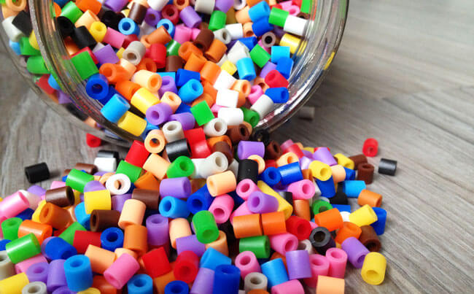

WAAR IS MIJN NOOTJE?

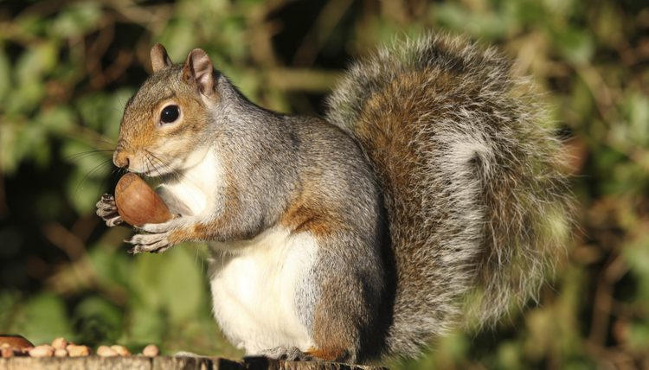
Eekhoorns verzamelen in de zomer en de herfst een voedselvoorraad om de winter door te komen. Deze voorraad wordt verstopt op allerlei plekken in de omgeving. Uit onderzoek blijkt dat eekhoorns hierbij verschillende verstopstrategieën hanteren, en dat deze strategieën (in ieder geval gedeeltelijk) erfelijk zijn.
Dat betekent dat dus ook selectie op dit gedrag kan plaatsvinden, want de verstopstrategie heeft invloed op:
- het terugvinden van de nootjes door eekhoorn zelf, en…
- de kans dat de nootjes tussentijds door andere dieren worden gestolen.
In deze simulatie zullen we dat zelf ervaren.

voorbereiding
1. We spelen een spel waarbij je om de beurt een eekhoorn bent die volgens een bepaalde strategie nootjes verstopt en probeert terug te vinden. Als je niet de eekhoorn bent, dan ben je een nootjesdief (bijv. een woelmuis, een hamster of gewoon een luie eekhoorn).
Er zijn vier verstopstrategieën:
- Je verstopt je nootjes dicht bij elkaar op één plek. Leg onder zes aangrenzende bakjes elk een nootje.
- Je verstopt je nootjes op verschillende plekken. Kies zes willekeurige bakjes, en leg onder elk bakje een nootje. Onthoud goed waar je de nootjes verstopt hebt.
- Je verstopt je nootjes op verschillende plekken. Bedenk hierbij voor jezelf een regel, waarbij je bijv. rekening houdt met de plek van de boompjes.
- Je verstopt je nootjes wel, maar je onthoudt niet waar. (Om ervoor te zorgen dat je het écht niet weet laat je je nootjes door iemand anders verstoppen.)

2. Pak uit het bakje een strategiekaartje voor de eerste generatie (en laat deze niet zien aan de anderen).
uitvoering
3. De speler met de meest rode haren is als eerste de eekhoorn, en krijgt de eekhoornsteen. Een beurt bestaat uit drie stappen:
a. De eekhoorn verstopt zijn zes nootjes volgens de strategie op het kaartje. De nootjesdieven houden hun ogen dicht.
b. De nootjesdieven mogen om de beurt twee bakjes omdraaien. Als ze een nootje vinden dan nemen ze deze weg, en mogen ze nog een extra bakje omdraaien. Hierbij mag iedereen weer meekijken.
c. Als alle nootjesdieven geweest zijn is de eekhoorn zelf aan de beurt. Hij probeert zoveel mogelijk nootjes terug te vinden. Maar… als hij een bakje optilt waar geen nootje (meer) onder zit is zijn beurt meteen voorbij. Het aantal teruggevonden nootjes wordt op het strategiekaartje genoteerd.
4. Nu is de volgende speler aan de beurt om eekhoorn te zijn.
5. Als alle spelers aan de beurt geweest zijn is deze ronde (generatie) afgelopen. Nu worden er nakomelingen geproduceerd. Elk teruggevonden nootje staat voor één nakomeling. Elke speler levert dus net zoveel strategiekaartjes voor de volgende generatie als hij nootjes had gevonden. Nakomelingen hebben dezelfde verstopstrategie als hun ouders (omcirkel de bijbehorende letter op het kaartje).
6. Tenslotte loopt één van de spelers naar de spelleider, en…
- levert de (ingevulde) strategiekaartjes van de afgelopen ronde in,
- doet de strategiekaartjes voor de volgende ronde in de doos (de genenpool), en
- pakt voor elk groepslid een strategiekaartje uit de genenpool.
7. Voor elke volgende ronde/generatie herhaal je stap 3 t/m 6.

denkwerk
8. Bekijk de resultaten van de simulatie op de flipover. Noem twee dingen die opvallen. Zijn de uitkomsten zoals je had verwacht? Van welke factoren is het succes van de verschillende verstopstrategieën afhankelijk?

EEN STAMBOOM VAN FERRIDEN
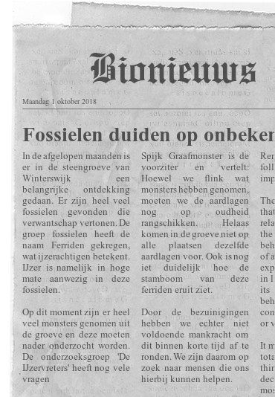

Bij het doorlezen van Bionieuws, kwam ik dit artikel tegen. Aangezien het zo leuk past bij het hoofdstuk dat we aan het doen zijn én omdat het uit de Achterhoek komt, heb ik jullie meteen opgegeven als vrijwilligers. De monsters zijn ook al op school aangekomen, met de aanwijzingen erbij wat jullie ermee moeten doen! Iedere groep krijgt vier monsters die op verschillende plekken uit de groeve gehaald zijn. Op de volgende bladzijde staan de aanwijzingen die we van Spijk Graafmonster hebben gekregen.
Beste docent,
Leuk dat jullie mee willen doen! We hebben inmiddels zes aardlagen kunnen onderscheiden. Grijs grof, grijs fijn, wit, geel, blauw en rood hebben we die genoemd. Als grijs grof aanwezig is, is het altijd de onderste laag.
1. Zouden de leerlingen eerst willen kijken of het mogelijk is dat ze op basis van het uiterlijk van de monsters bepalen wat de volgorde van de lagen geweest is? Graag hieronder noteren.
 | oudste gesteente |  |  |  |  | jongste gesteente
kleur gesteente

2. Pas als dit helder is, kunnen de leerlingen op zoek gaan naar de fossielen van de verschillende soorten ferriden (Ferridae) die in hun monster aanwezig zijn. Ze moeten hierbij wel nauwkeurig te werk gaan. Het zand moet in de bak terecht komen. In de bijgevoegde tabel kunnen ze per laag de gevonden ferriden neerleggen. Dit is een nauwkeurig werkje. Als de ferriden uit de verschillende lagen gemengd worden, wordt het onderzoek onbetrouwbaar! Als alle ferriden op de juiste plek in de tabel liggen, willen we daar graag een foto van ontvangen. Het handigste is, als de leerlingen de foto naar de docent mailen en dat de docent deze foto’s verzamelt. De ferriden ontvangen we uiteindelijk ook graag per aardlaag gesorteerd voor eventueel verder onderzoek dus ze mogen niet gemengd worden tussen de lagen.
3. Het laatste waar de leerlingen mee kunnen helpen, is het opstellen van een evolutionaire stamboom van de ferriden. Natuurlijk gaan onze experts daar ook mee aan de slag zodra we alle fossiele ferriden weer in ons lab hebben, maar het zou helpen als er zoveel mogelijk mensen naar kijken en een hypothese opstellen. Daarom vragen we alle groepjes leerlingen een mogelijke stamboom van de ferriden op te stellen. Deze kan op dit vel gemaakt worden. Graag ontvangen we ook een foto van de geschetste stamboom. Mochten de leerlingen een suggestie voor de naam van de nieuw ontdekte soorten hebben, mogen die erbij geschreven worden.
Met dank voor al het werk,
Spijk Graafmonster.

 | monster 1 | monster 2 | monster 3 | monster 4
kleur van de aardlaag:

kleur van de aardlaag:

kleur van de aardlaag:

kleur van de aardlaag:

kleur van de aardlaag:

kleur van de aardlaag:

kleur van de aardlaag:

Zo, tot zover het werk aan de ferriden! Even controleren:
- De volgorde van de lagen is bepaald.
- De ferriden zijn per monster, per laag op het formulier geplaatst en gefotografeerd.
- De voorgestelde stamboom van de ferriden is gefotografeerd.
- De ferriden zijn per laag ingeleverd.
Als dat allemaal gedaan is, volgt een schokkende mededeling, de opdracht met de ferriden was een simulatie, het zijn geen echte fossielen en ze zijn ook niet in Winterswijk gevonden. Ze komen gewoon van de Gamma en zijn door ons in bakjes gestopt. Dat zag je niet aankomen he?
In het Venn diagram hieronder ga je verschillen en overeenkomsten met de werkelijke situatie aangeven. In het linkervlak geef je aan wat er specifiek aan het werken met de ferriden is en in het rechtervak wat er specifiek aan het werken met echte fossielen is. In het midden geef je dingen aan die overeenkomen. Dit kunnen overeenkomsten of verschillen zijn die gaan over het determineren van de oudheid van de aardlagen, over het zoeken van de fossielen of over het maken van de stamboom. Bedenk zoveel mogelijk dingen!
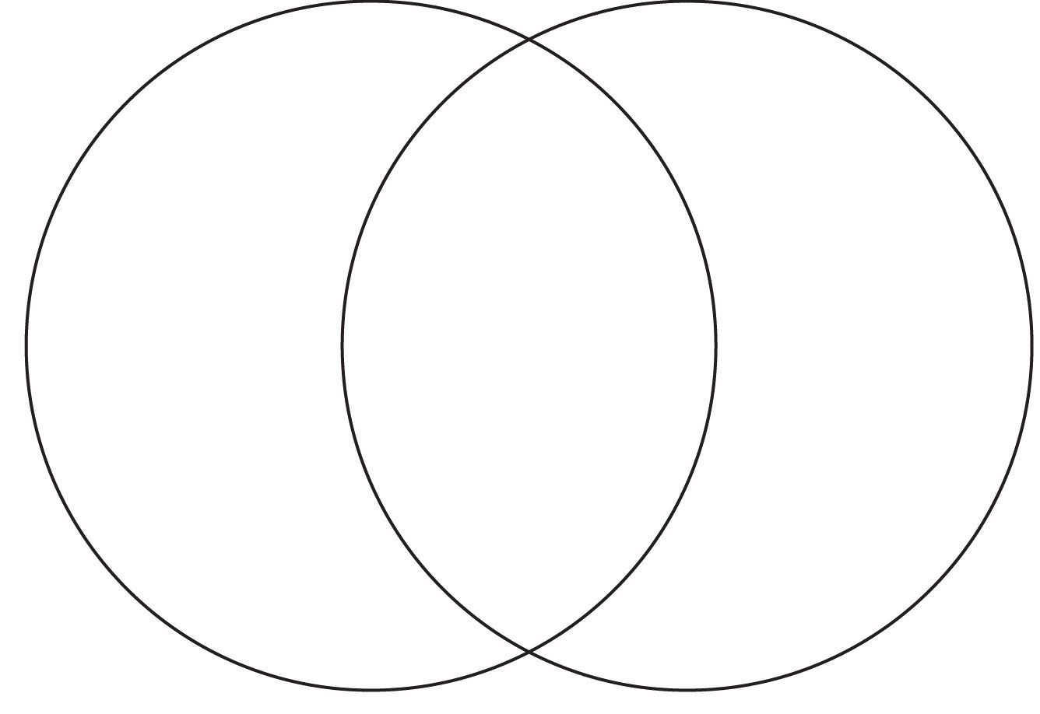
Ferriden Fossielen

nawoord

De werkvormen in deze workshop gaan niet alleen over hetzelfde onderwerp; ze zijn ook grotendeels gebaseerd op dezelfde didactische principes. Afgelopen jaren gaven wij workshops over het zichtbaar maken van voeding en vertering (2015), hormonale en neurale regulatie (2016), fotosynthese en dissimilatie (2017), en CRISPR/Cas en immuniteit (2018, 2019). Binnen dezelfde ‘traditie’ vallen wat ons betreft de stempelset DNA (Caspar Geraedts en John Huizinga, NIBI 2014, 2015) en allerlei werkvormen die in de loop der jaren door Gee van Duin werden ontwikkeld en gepresenteerd. En er zijn (veel) meer voorbeelden. Kenmerkend voor genoemde werkvormen is dat steeds tastbare objecten (LEGO, knutselmateriaal, het eigen lijf, …) gebruikt worden om biologische structuren voor te stellen, die door leerlingen worden gehanteerd, bewogen en/of gemanipuleerd. Zo wordt een (meestal complex) biologisch proces uitgebeeld. Leerlingen zijn geen toeschouwer, maar echt onderdeel van het model (ze vervullen bijvoorbeeld de rol van een bepaald enzym). We zouden deze werkvormen uitbeeldpractica kunnen noemen. Op de Vrije Universiteit Amsterdam is Caspar een promotieonderzoek gestart naar de specifieke kenmerken en de effectiviteit van zulke uitbeeldpractica. In het kader van dat onderzoek is een docentontwikkelteam gestart met als doel te onderzoeken (a) of uit bestaande good practices van uitbeeldpractica algemene ontwerpprincipes gedestilleerd kunnen worden, en (b) of uitgaande van die ontwerpprincipes weer nieuwe practica kunnen worden ontwikkeld. Als je het leuk vindt om hier meer over te weten of mee te denken, neem vooral contact op (c.l.geraedts@vu.nl).

bijlage | stamboom van ferriden voorbereiden

Voor dit practicum zijn 6 sets nodig van elk 4 bekers. In elke beker zijn 4 aardlagen aanwezig die ijzerwaren bevatten.
de aardlagen
Je hebt zes optisch verschillende soorten zand nodig. Wij hebben de volgende soorten gebruikt:
- geel terrariumzand (Vita Sand, 2,25 kg kost ongeveer €8,50)
- grijs metselzand (gratis bij bouwbedrijf)
- blauw terrariumzand
- grijs speelzand (gratis bij bouwbedrijf)
- wit terrariumzand
- roodbruin terrariumzand
Voor de samenhang/stevigheid van de aardlagen is leempoeder toegevoegd. Wij gebruiken Farb Lehmpulver van de firma Weiss, verkrijgbaar bij terrariumwinkel (800g kost ong. €6,-).
Voor elke aardlaag moet je een mengsel maken van zand, leempoeder en water (met daarin de gewenste ijzerwaren). Nodig per aardlaag (voor 6 sets van 4 bekers):
- 1 kg zand
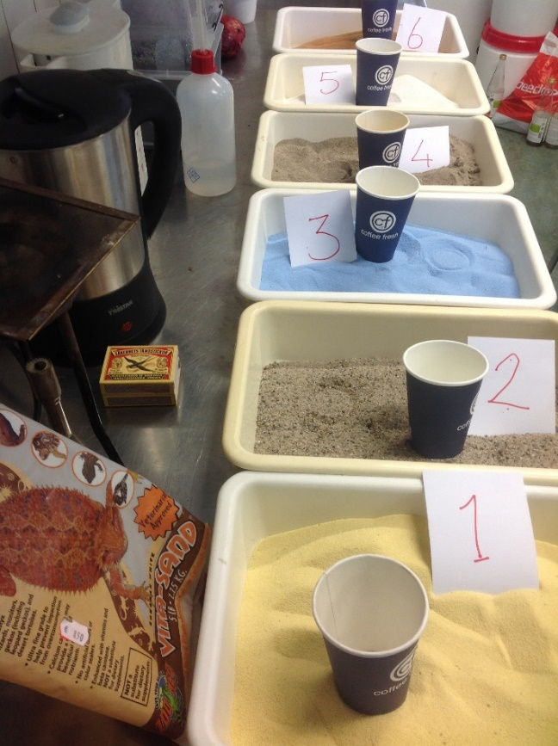
- 27 g leempoeder
- 135 g water
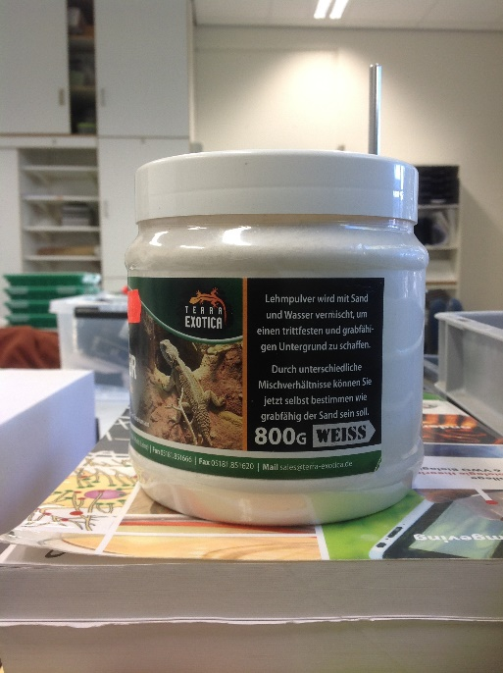

de ijzerwaren
Aan ijzerwaren zijn de volgende artikelen gebruikt:
- draadnagel zink
- draadnagel messing
- stokschroef klein
- stokschroef groot
- bout M4 20mm
- houtschroef verzinkt 2x15 mm
- houtschroef messing 2x15 mm
- bout 3,5x6 mm
- bout 4x25 mm
- houtschroef verzinkt met rode punt 4x16 mm
- bout 3,5x12 mm
- bout 4x20 mm
- metaalschroef hex 2,5x10 mm
- houtschroef messing met rode punt 3x16 mm
- metaalschroef verzinkt met rode punt 5x20 mm
- bout 2x5 mm
- bout 5x30 mm
In de tabel op de volgende bladzijde staat welke ijzerwaren in welke laag samengebracht zijn. In elke beker zitten vier (van de zes) aardlagen. De lagen in de bekers moeten van onder af opgebouwd worden. De bekers moeten doorzichtig zijn.

 | eerste laag (onder) | tweede laag | derde laag | vierde laag (boven)
beker 1 | - zand 1  plus  - draadnagel zink  - draadnagel messing | - zand 2  plus  - draadnagel zink  - draadnagel messing  - stokschroef klein  - stokschroef groot | - zand 3  plus  - draadnagel zink  - draadnagel messing  - bout M4 20mm  - houtschroef verzinkt 2x15 mm  - houtschroef messing 2x15 mm | - zand 5  plus  - draadnagel zink  - bout 3,5x6 mm  - bout 4x25 mm  - houtschroef verzinkt  - met rode punt 4x16 mm
beker 2 | - zand 1  plus  - draadnagel zink  - draadnagel messing | - zand 3  plus  - draadnagel zink  - draadnagel messing  - bout M4 20mm  - houtschroef verzinkt 2x15 mm  - houtschroef messing 2x15 mm | - zand 5  plus  - draadnagel zink  - bout 3,5x6 mm  - bout 4x25 mm  - houtschroef verzinkt  - met rode punt 4x16 mm | - zand 6  plus  - draadnagel zink  - bout 2x5 mm  - bout 5x30 mm  - metaalschroef verzinkt  - met rode punt 5x20 mm
beker 3 | - zand 1  plus  - draadnagel zink  - draadnagel messing | - zand 2  plus  - draadnagel zink  - draadnagel messing  - stokschroef klein  - stokschroef groot | - zand 4  plus  - draadnagel zink  - bout 3,5x12 mm  - bout 4x20 mm  - metaalschroef hex 2,5x10 mm  - houtschroef messing met rode punt 3x16 mm | - zand 6  plus  - draadnagel zink  - bout 2x5 mm  - bout 5x30 mm  - metaalschroef verzinkt  - met rode punt 5x20 mm
beker 4 | - zand 3  plus  - draadnagel zink  - draadnagel messing  - bout M4 20mm  - houtschroef verzinkt 2x15 mm  - houtschroef messing 2x15 mm | - zand 4  plus  - draadnagel zink  - bout 3,5x12 mm  - bout 4x20 mm  - metaalschroef hex 2,5x10 mm  - houtschroef messing met rode punt 3x16 mm | - zand 5  plus  - draadnagel zink  - bout 3,5x6 mm  - bout 4x25 mm  - houtschroef verzinkt  - met rode punt 4x16 mm | - zand 6  plus  - draadnagel zink  - bout 2x5 mm  - bout 5x30 mm  - metaalschroef verzinkt  - met rode punt 5x20 mm

Colofon
Op dit lesmateriaal is de Creative Commons Naamsvermelding-Niet-commercieel-Gelijk delen 4.0 Nederland Licentie van toepassing (http://creativecommons.org/licenses/by-nc-sa/4.0/deed.nl).
De simulatie met kralen is gebaseerd op werk van Stebbins & Allen (1975). De simulatie met verstopte nootjes is gebaseerd op werk van Riechert, Leander en Lenhart (2011). De simulatie met ijzerwaren is gebaseerd op een idee van Gee van Duin (Cartesius Lyceum, Amsterdam) en verder uitgewerkt door Ingeborg van der Neut en Marcel van de Ven (Ludger College, Doetinchem).

